Міністерство освіти і науки України
Карпатський Національний Університет імені Василя Стефаника
Педагогічний факультет
Кафедра педагогіки та освітнього менеджменту імені Богдана Ступарика

ЗВІТ
Про виконання лабораторної роботи №1
З дисципліни:
«Об’єктно-орієнтоване програмування»
На тему:
«ВСТУП ДО PYTHON. ЗМІННІ, ТИПИ ДАНИХ, ВВЕДЕННЯ/ВИВЕДЕННЯ»

Виконала:
Студентка групи ПЦТ-31
ОП Професійна освіта. Цифрові технології
Галюк Василина
Перевірив:
Довгий Віктор

Івано-Франківськ
2026

Мета роботи: ознайомлення із базовими поняттями Python: оголошення змінних; основні типи даних (цілі числа, числа з плаваючою крапкою, рядки, булеві значення); операції над даними (арифметичні та логічні); введення та виведення інформації; форматування виводу за допомогою f-рядків та методу .format().
Хід роботи
У ході цієї лабораторної роботи було ознайомлено з базовими принципами роботи в Python. Оголошення змінних різних типів та виконувати з ними арифметичні операції. Також я опановано зчитування даних від користувача, приведення рядків до числового типу та різноманітні способи форматування результату за допомогою f-рядків та методу
Завдання 1.
Варіант 4. Обчислити p / q, де p = 15, q = 4.
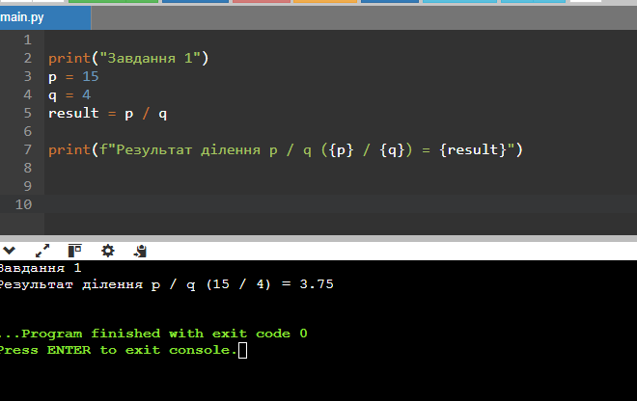
Завдання 2.
Варіант 4. Конвертувати кілометри в метри.
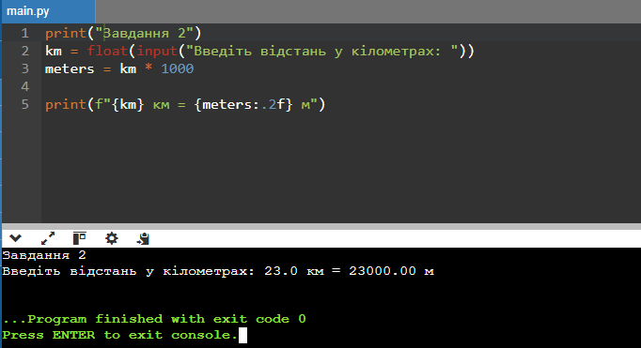
Завдання 3.
Варіант 4. Відобразити рядок у нижньому регістрі.
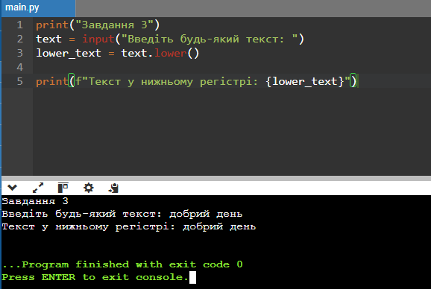
Висновок: Під час виконання лабораторної роботи я ознайомилась з базовими поняттями мови Python: оголошенням змінних, основними типами даних (int, float, str) та операціями над ними. На практиці застосувала поняття динамічної типізації, явного приведення типів та стандартні методи обробки текстових рядків.

